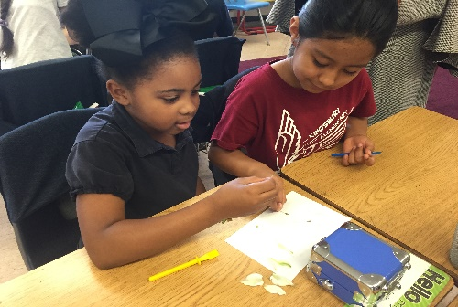
Destacados Academicos
- CLUE
• Programa antiguo de la Primera In fancia
ano 4
- Programa antiguo 3-4 Año
• Primera Infancia de Niños Excepcionales
• Funcionales grados programa de habilidades
excepcionales para niños K - 5
• Programa de Recursos grados excepcionales
para niños K -5
• Programa de inglés como segunda lengua K-
5
• Campamento de verano para MTR El
aumento de 1 y 3er grado
- Músicos Clubes Notables
• Noche de Lectura Familiar Anual
• Familia Anual de Matemáticas y Ciencias de
la Noche
• STEM Lab
• Feria del Libro Scholastic
• Consejo de Estudiantes KES

Por eso Kingsbury?
Escuela Primaria Kingsbury es un entorno de aprendizaje seguro , acogedor y amable , donde todos los estudiantes participan en actividades de aprendizaje significativas que los preparan para convertirse en aprendices de por vida y ciudadanos productivos . Kingsbury de personal, los estudiantes , y la comunidad han trabajado duro para construir " Falcon Pride" mediante el establecimiento de valores de la base que inculcan un sentido de propiedad y pertenencia a la comunidad Kingsbury . Todos los graduados de la Escuela Primaria Kingsbury se van con las habilidades y cualidades necesarias para el éxito en el siguiente nivel de grado . Los maestros y el personal de Kingsbury Primaria aspiran a continuar su educación y adquirir las técnicas que benefician a los estudiantes. Todas las partes interesadas , incluidos los padres y la comunidad en general , promover y participar en las actividades que se centran en la mejora de la condición general del entorno de la escuela .

Valores Fundamentales
Somos el Kingsbury FALCONS . Al ser un Kingsbury Falcon es clave para establecer los valores fundamentales en nuestra comunidad escolar.
We are FAITHFUL Friends
We ASPIRE to do great things
We are LIFELONG Learners
We are COMMITTED to work hard
We are OPTMISTIC about our future
We are NEIGHBORLY
We have SELF-CONTROL

Estos valores , junto con el destacado apoyo de los profesores , padres y la comunidad son la fuerza impulsora detrás del crecimiento que se ha traducido en la escuela primaria Kingsbury ser una escuela Recompensa 3 - Tiempo de Tennessee para el bienestar de la parte superior del 5% del estado en desarrollo académico .

Dele a su hijo al mundo en Kingsbury Primaria

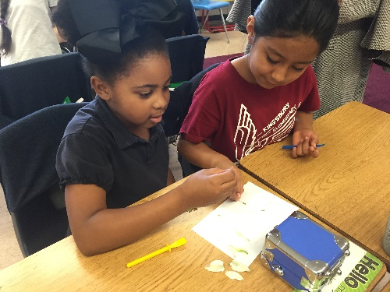
Instructional Highlights
- CLUE
- Early Childhood 4 Year Old Program
- Early Childhood Exceptional Children's 3-4 Year Old Program
- Exceptional Children's Functional Skills Program grades K-5
- Exceptional Children's Resource Program grades K-5
- English Language Learners Program K-5
- MTR Summer Camp for Rising 1st thru 3rd grade students
- Noteworthy Musicians Clubs
- Annual Family Literacy Night
- Annual Family STEM Night
- STEM Lab
- Scholastic Book Fair
- KES Student Council

Why Kingsbury?
Kingsbury Elementary School is a safe, welcoming, and courteous learning environment, where all students participate in meaningful learning activities that prepare them to become life-long learners and productive citizens. Kingsbury's staff, students, and community have worked hard to build "Falcon Pride" through establishing core values that instill a sense of ownership and belonging to the Kingsbury community. All graduates of Kingsbury Elementary School leave with the skills and qualities necessary for success at the next grade level. Teachers and staff of Kingsbury Elementary aspire to continue their education and acquire techniques that benefit the student body. All stakeholders, including parents and the larger community, promote and participate in activities that focus on improving the overall condition of the school environment.

Core Values
We are the Kingsbury FALCONS. Being a Kingsbury Falcon is key to establishing the core values in our school community.
We are FAITHFUL Friends
We ASPIRE to do great things
We are LIFELONG Learners
We are COMMITTED to work hard
We are OPTMISTIC about our future
We are NEIGHBORLY
We have SELF-CONTROL
These values, along with the outstanding support of teachers, parents, and community are the driving force behind the growth that has resulted in Kingsbury Elementary School being a 4-Time Tennessee Reward School for the being the top 5% of the state for academic growth.

Give Your Child The World At Kingsbury Elementary

